שלשולים

0 ללא

1. מעל 4
2. 4-6
3. מעל 7
4. ..

הקאות

0 ללא

1. 1-2
2. 3-5
3. מעל 6
4. ..

**הפרעות שינה**

0 ללא

1. קושי קל להירדם
2. קושי בינוני להירדם,.
3. קושי רב להירדם.

**קוצר נשימה**

0 ללא

1. קוצר נשימה במאמץ
2. קוצר נשימה בפעילות יום יומית
3. קוצר נשימה במנוחה

**אובדן זכרון**

0 ללא

1. אובדן זיכרון קל; איבוד זיכרון זמני
2. אובדן זיכרון בינוני. אובדן זיכרון לטווח קצר
3. אובדן זיכרון חמור. אובדן זיכרון לטווח ארוך

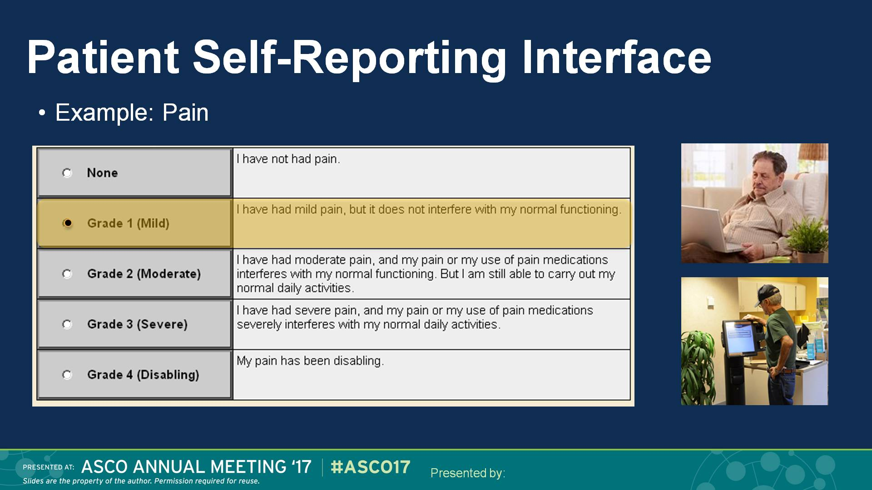

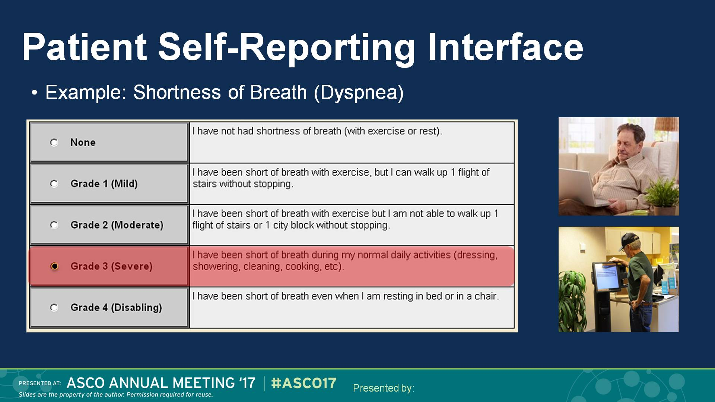

<https://academic.oup.com/jnci/article/106/7/dju129/1008940>

